本校100學年度高中及國中部各班級導師工作研討會照片集錦（100.06.18.）
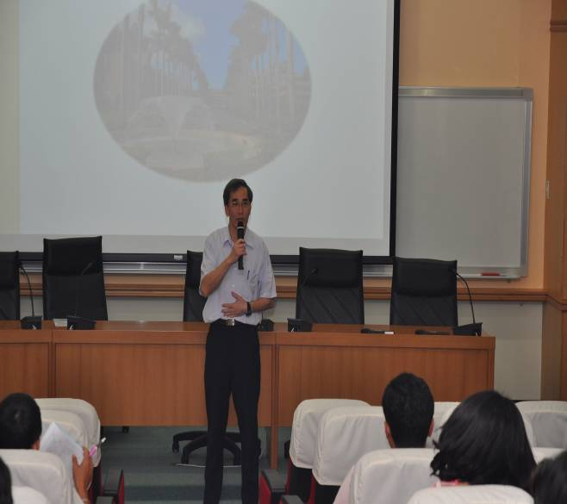 |  | 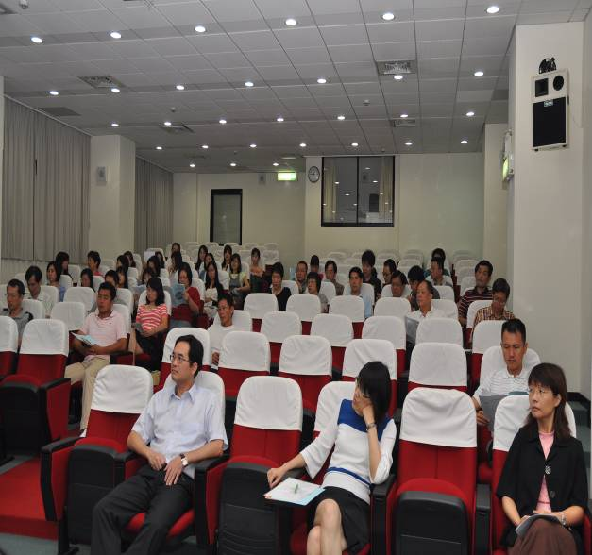
照片1： |  | 照片2：
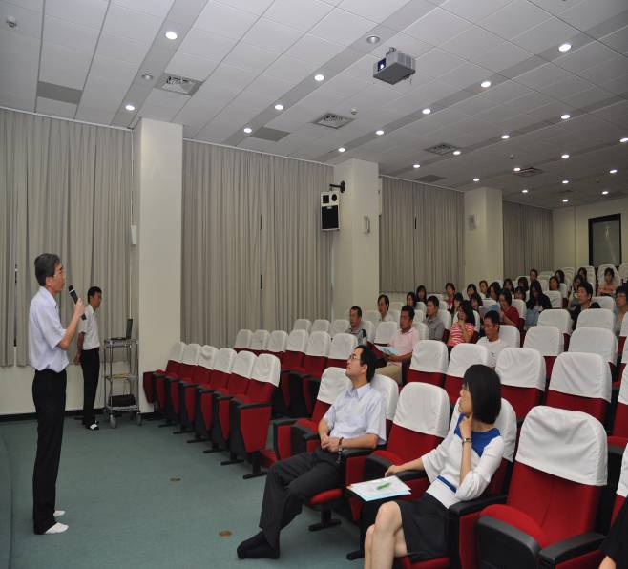 |  | 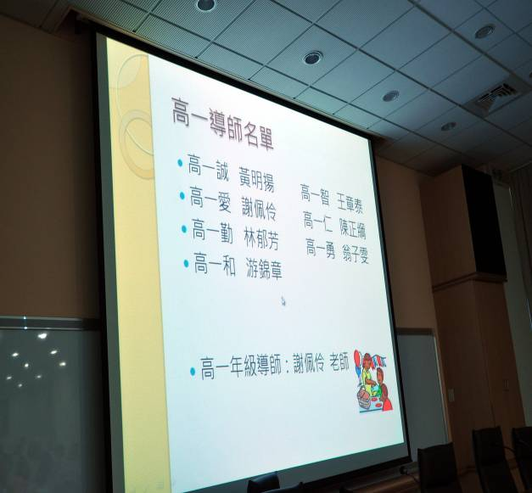
照片3： |  | 照片4：
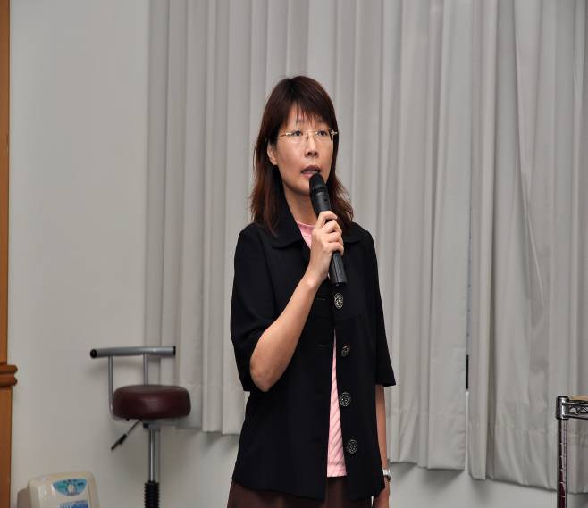 |  | 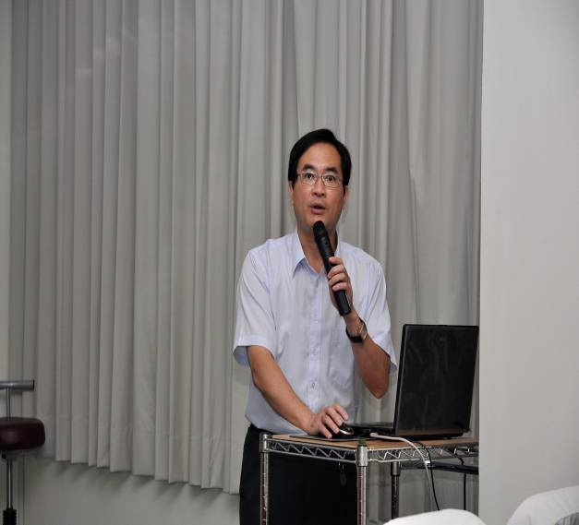
照片5： |  | 照片6：

本校100學年度高中及國中部各班級導師工作研討會照片集錦（100.06.18.）
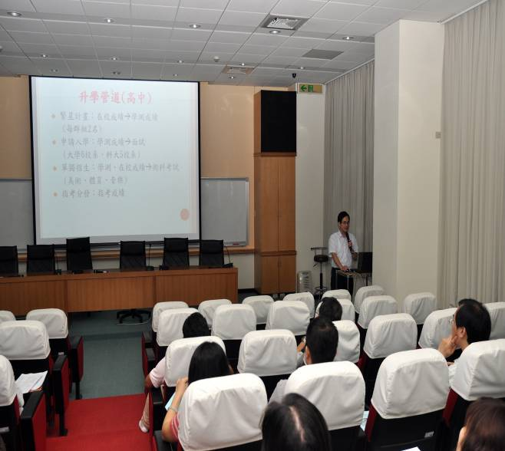 |  | 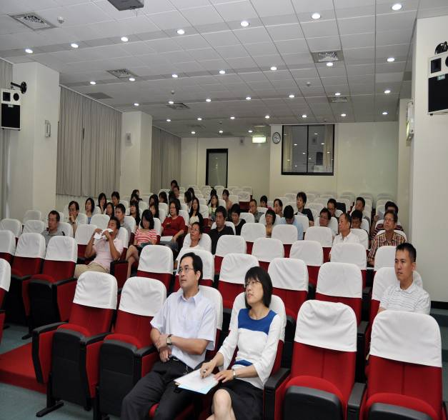
照片7： |  | 照片8：
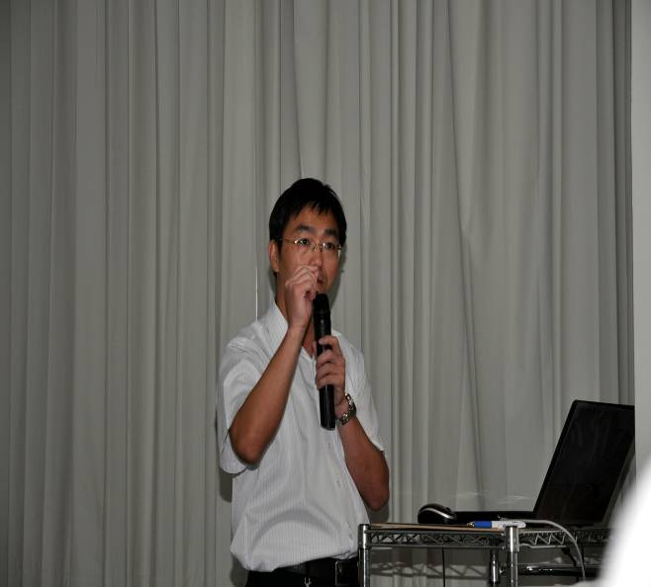 |  | 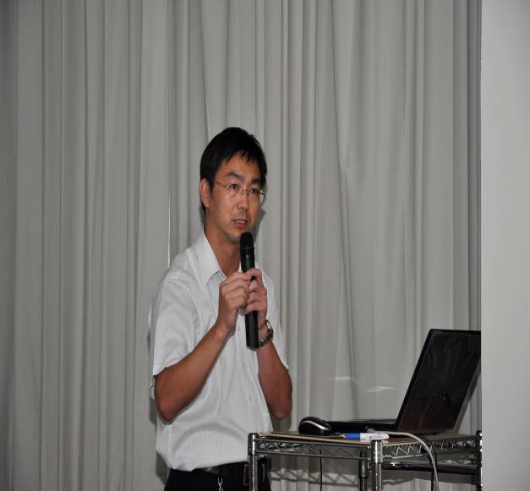
照片9： |  | 照片10：
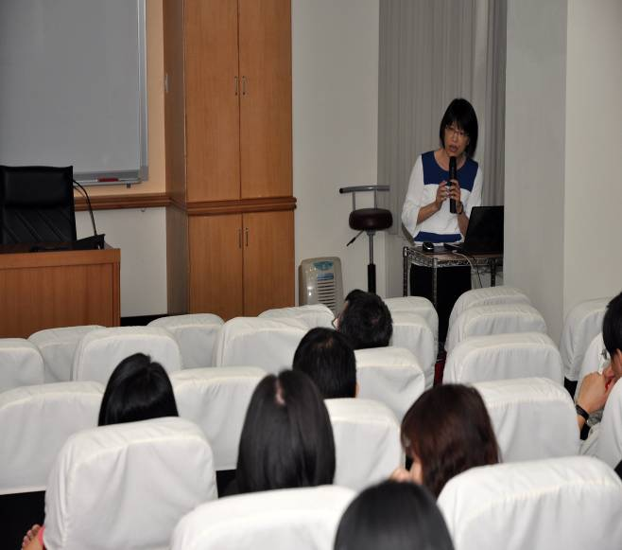 |  | 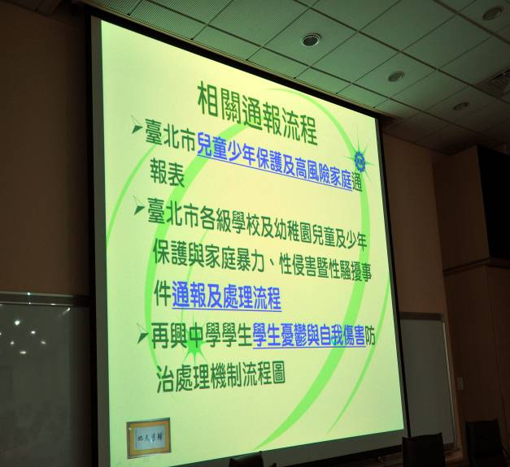
照片11： |  | 照片12：

